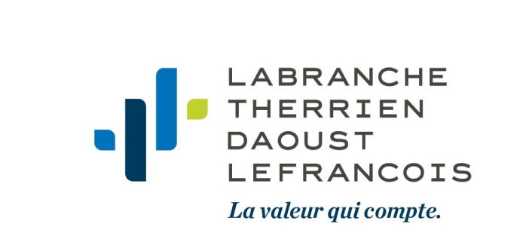

Technicien(ne) comptable

Réunissant une centaine d’employés, LTDL profite d’une croissance soutenue observable depuis les dernières années. Nos bureaux d’affaires sont situés à Laval, Boucherville, Trois-Rivières et dans le Vieux-Montréal. Nous offrons des services variés en certification, en fiscalité, en comptabilité et en consultation. Notre cabinet se distingue par son souci d’encadrement de ses employés et accorde la priorité au travail d’équipe. L’environnement de travail est dynamique et convivial.

Vos principaux mandats :

Le rôle principal et habituel du titulaire de ce poste consiste à :
- Effectuer la tenue de livres informatisée pour différentes entreprises : comptes clients, comptes fournisseurs, écritures de fin de mois, conciliation bancaire, rapports gouvernementaux, service complet de paie;
- Produire les rapports trimestriels de TPS et TVQ;
- Préparer des feuillets fiscaux T4 et T5;
- Assurer l’assistance et la formation aux clients;
- Assurer toutes autres tâches connexes.

Qualifications requises :
- Détenir un DEP ou AEC ou DEC en comptabilité ou l’équivalent;
- Posséder 3 à 5 ans d’expérience dans des fonctions similaires;
- Maîtrise de la suite Office et des logiciels de tenue de livres : Simple Comptable et Acomba;
- Maîtrise des logiciels Quickbook et Taxprep (un atout);
- Posséder de l’expérience en préparation de déclarations d’impôts des particuliers (un atout);
- Connaître le fonctionnement d’un cabinet comptable (un atout).
Profil recherché :

Autonomie et sens de l’organisation;

Souci du travail bien fait;

Disponibilité et flexibilité;

Aptitudes pour la communication et le travail d’équipe;

Grand sens du professionnalisme et respect de la confidentialité.
Conditions de travail :

Environnement de travail flexible, permettant la conciliation travail-famille et vie personnelle;

Une localisation de choix située tout près des principaux axes routiers et à proximité d’un arrêt d’autobus;
- Profiter d’une rémunération compétitive, selon ton expérience ;
- Participer à la croissance d’une entreprise locale ;
- Sous l’aile de mentors expérimentés, bénéficier d’une expertise à l’interne te permettant de te développer professionnellement ;
- Avoir la chance de t’épanouir à l’intérieur de nos bureaux de Trois-Rivières entièrement rénovés;
- Travailler pour un employeur qui met le bien-être et le développement de ses employés au cœur de ses priorités!

Pour faire partie de notre équipe, faites-nous parvenir votre candidature avant le 24 mars 2023 à :
Labranche Therrien Daoust Lefrançois
3450, boulevard Gene-H. Kruger, bureau 230
Trois-Rivières (Québec) G9A 4M3
Courriel : rh@ltml.ca

L’utilisation du genre masculin ne vise qu’à alléger le texte.
Nous remercions tous les candidats pour l’intérêt porté à l’offre d’emploi, mais seulement les candidats retenus seront contactés.

